Първоначално стартиране
- Във Visual Studio създаваме Empty проект без отметка за HTTPS версия 5.0 (съдържа Startup.cs с Main метод в него) и го наричаме „EmployeeManagement“. Затваряме VS.
- Отваряме папката на проекта с Visual Code. За първоначално стартиране – отваряме терминала Open -> New Terminal -> навигираме до Program.cs файла, като евентуално може да се наложи първоначално да влезем във вътрешната директория с cd .\ и Tab докато ни изпише папката Employee Management, потвърждаваме. Проектът се стартира с командата dotnet run. Когато изпише http://localhost:5000 го зареждаме в браузъра. Всеки път, когато правим промяна в кода, натискаме
Ctrl + S = Safe,
Ctrl + C = Clear (за да може да въведем нова команда).
dotnet run = стартиране на проекта
когато изпише http://localhost:5000 го зареждаме в браузъра или най-добре той просто да си стои отворен в Mozilla и ние само да даваме Ctrl + R = refresh.
Като първа задача, в Startup.cs, на мястото на “HelloWorld” извикахме името на процеса в браузъра: System.Diagnostics.Process.GetCurrentProcess().ProcessName
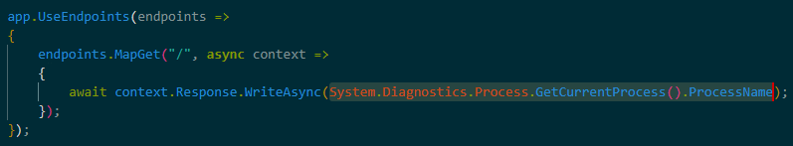
И в EmployeeManagement.csproj дописахме 2 команди, с които тествахме процесите на локалните сървъри:
<AspNetCoreHostingModel>OutOfProcess</AspNetCoreHostingModel>
<UseAppHost>True</UseAppHost>
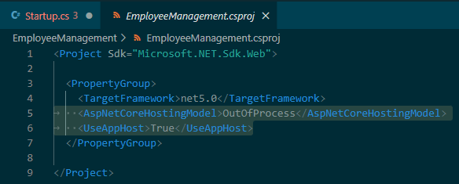
Като моделът за хостване може да има стойности InProcess или OutOfProcess, със съответно True или False. При стартиране в браузъра с http://localhost:5000/ се изписва или името на проекта EmployeeManagement, или dotnet, а ако дадем run във Visual Studio, имаме и бързодостъпен iis, който ще изпише iisexpress в браузъра.
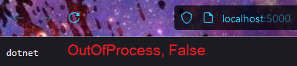
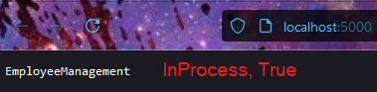
Нека пробваме през CLI:
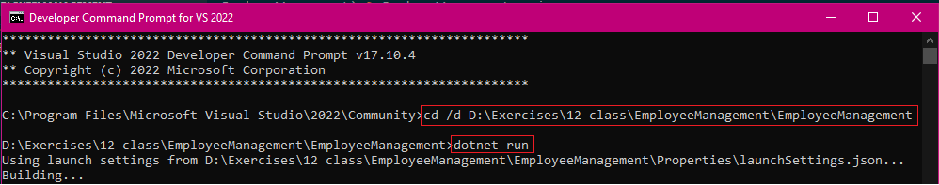
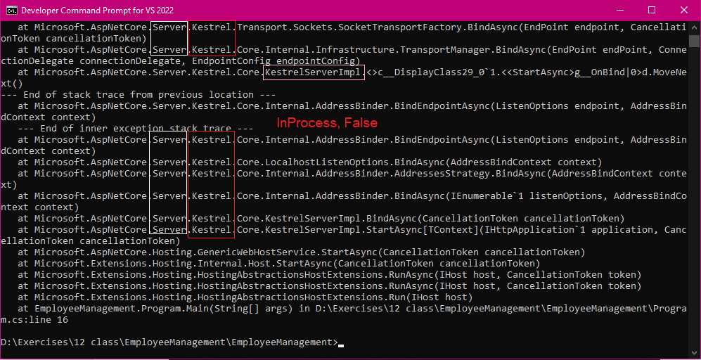
!!! Много е важно да спрем стартирания процес от терминала с Ctrl + C не може 2 терминала едновременно да извикат един и същи процес. Ако единият във VS Code не е спрян, другият CLI ще хвърли грешка:
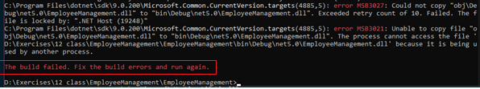
Ако се върнем във VS, можем да изберем 2 сървъра за стартиране:
1) този с името на проекта
2) IIS Express – той ще се стартира с по-голям порт като номерация и ще изпише процеса при InProcess:
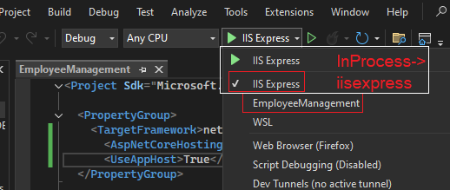
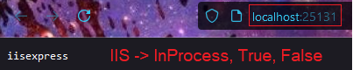

Следващ урок: тестване на MyKey за приоритети на настройващите файлове.

В Startup.cs създадохме празен конструктор с ctor + Tab, създадохме нова променлива config и с Ctrl + . за автокорекции създадохме необходимото частно поле private field за декларирането й.
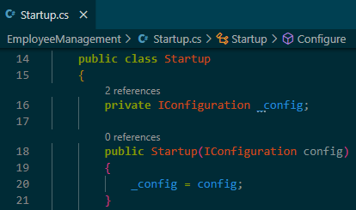
Закоментираме с Ctrl + K командата за извеждане на процеса и вместо него, искаме да изпише стойността на MyKey
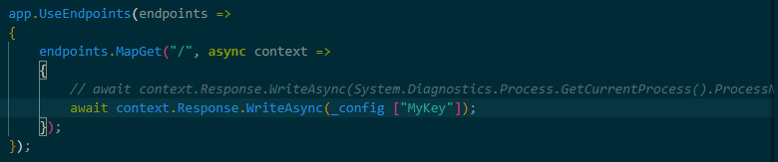
await context.Response.WriteAsync(_config ["MyKey"]);
Ще напишем променливата MyKey с текстов стринг в 3-те различни настройващи файла .json и тестваме техните приоритети:
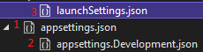
Може да се тества дори с букви в 3-те .json файла и в стринговете да пише само A, B, C
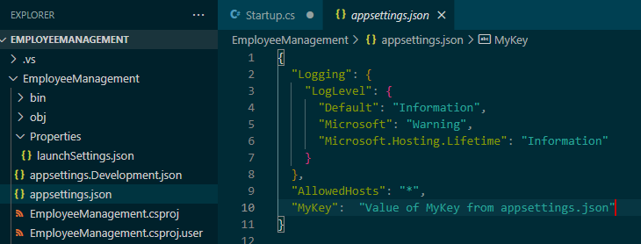
В appsettings.json слагаме запетая , на предходния ред и дописваме
"MyKey": "Value of MyKey from appsettings.json"
Сега, когато стартираме с dotnet run, това ще се изпше в браузъра
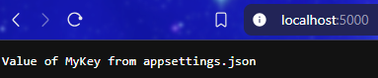
Нека допишем същия код под локалната променлива за средата в launchSettings, като не забравяме запетайката на предния ред и в текста поясним променливата от кой файл се зарежда:
"MyKey": "Value of MyKey from launchsettings.json as Environment variable"
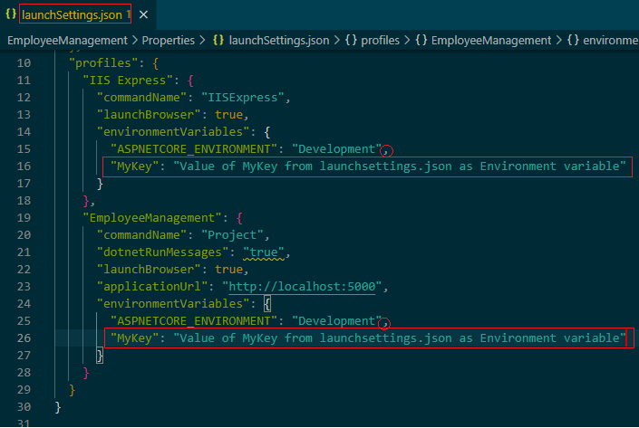
Резултат:
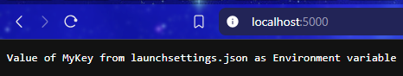
Т.е. до момента, в Startup направихме променлива в MyKey и съответно я извикахме да се изпише в браузъра, а после я сложихме в системните настройки със съответните текстове от двата файла appsettings и launchsettings и видяхме, че втората е с по-висок приоритет, затова, макар MyKey да присъства и в двата файла, се изпълнява променливата на средата, а не на програмата (environment в launch е по-важно от app).
Декларираме същата променлива в appsettings.Development.json с пояснителен текст:
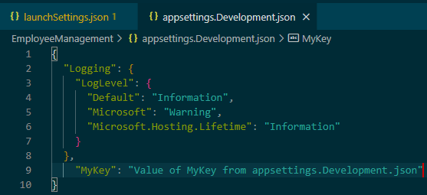
"MyKey": "Value of MyKey from appsettings.Development.json"
Като презаредим браузъра, нищо не се случва, но ако закоментираме във Visual Studio (във Visual Code коментарите се считат за грешки - там можем да изтрием), ще се види.
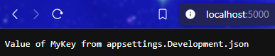
Важно е да запомним, че този IConfiguration service предоставен от framework, ще прочете конфигурационните файлове в този ред като последователност:
- Files appsettings.json
  - appsettings.{Environment}.json
2) User secrets
- Environment variables – launchsettings.json
- Command-line arguments CLI (max)

Нека проверим CLI, като зададем директорията и dotnet run MyKey="Value from Command Line"
Ако забравим да затворим терминала от Visual Studio или Code, ще хвърли грешка:
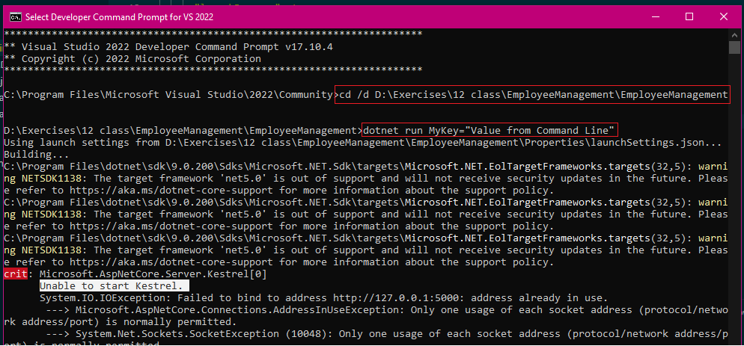
Затова първо Ctrl + C .
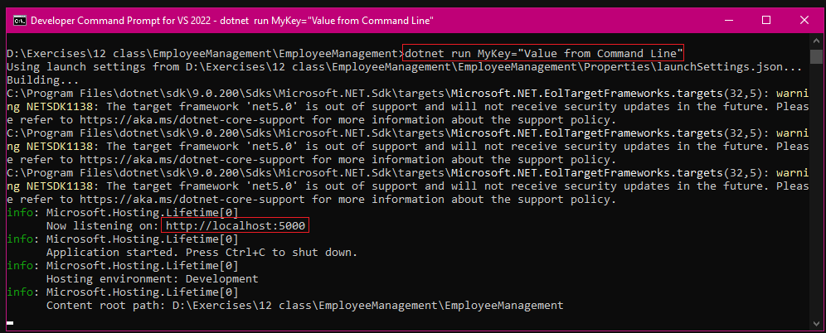
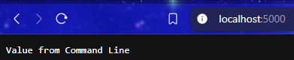
С което доказваме, че с най-най-висок приоритет е CLI!!!
Program.cs файла съдържа Main-метод, който е входната точка на апликацията. Този метод извиква CreateWebHostBuilder, който от своя страна извиква CreateDefaultBuilder – това е методът, който съдържа наборът на разчитане на последователността по подразбиране на всички конфигурационни източници.
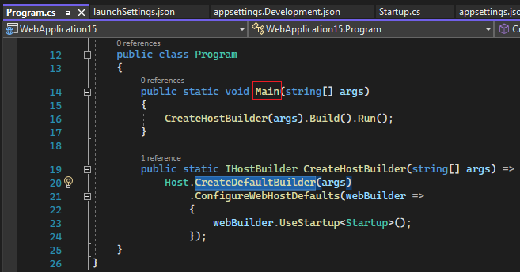
Понеже .NET core е open source, ние можем да намерим кода на този WebHostClass в github-библиотеката:
Версия 2.2 е максимална към момента:
https://github.com/aspnet/MetaPackages/blob/release/2.2/src/Microsoft.AspNetCore/WebHost.cs
Проверих за по-новата 5.0, но няма
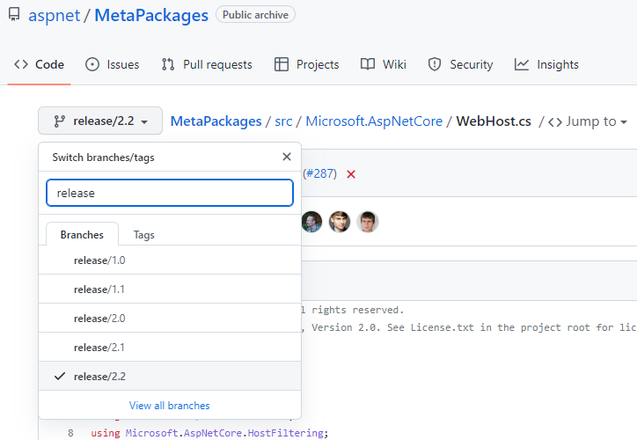
Приоритетът се определя от open-source метод CreateDefaultBuilder извикан във файл Program.cs
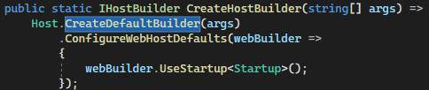
https://github.com/aspnet/MetaPackages/blob/release/2.2/src/Microsoft.AspNetCore/WebHost.cs

С търсачката в страницата търсим ConfigureAppConfiguration – методът, в който е описана последователността, която се залага по подразбиране за разчитане на всички конфигурационни източници:
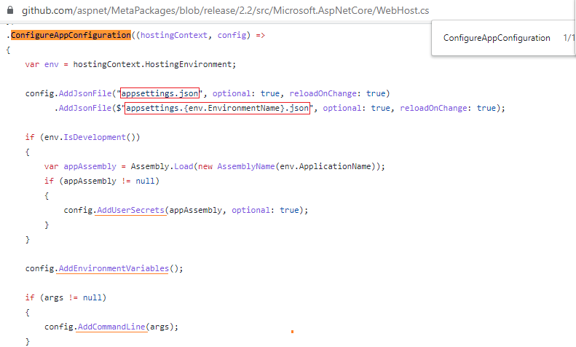
Ако искаме, можем да променим тази последователност и дори да добавим наш собствен конфигурационен източник.

